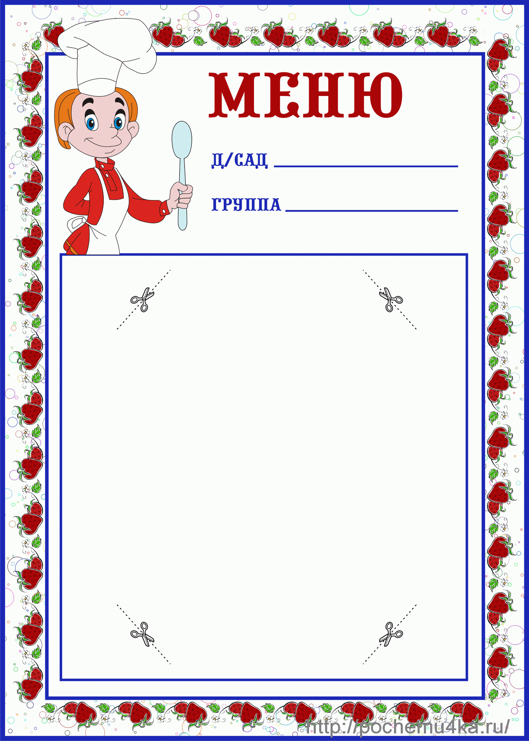

**3 марта 2025**



**4 марта 2025**



**5 марта 2025**



**6 марта 2025**



**7 марта 2025**